
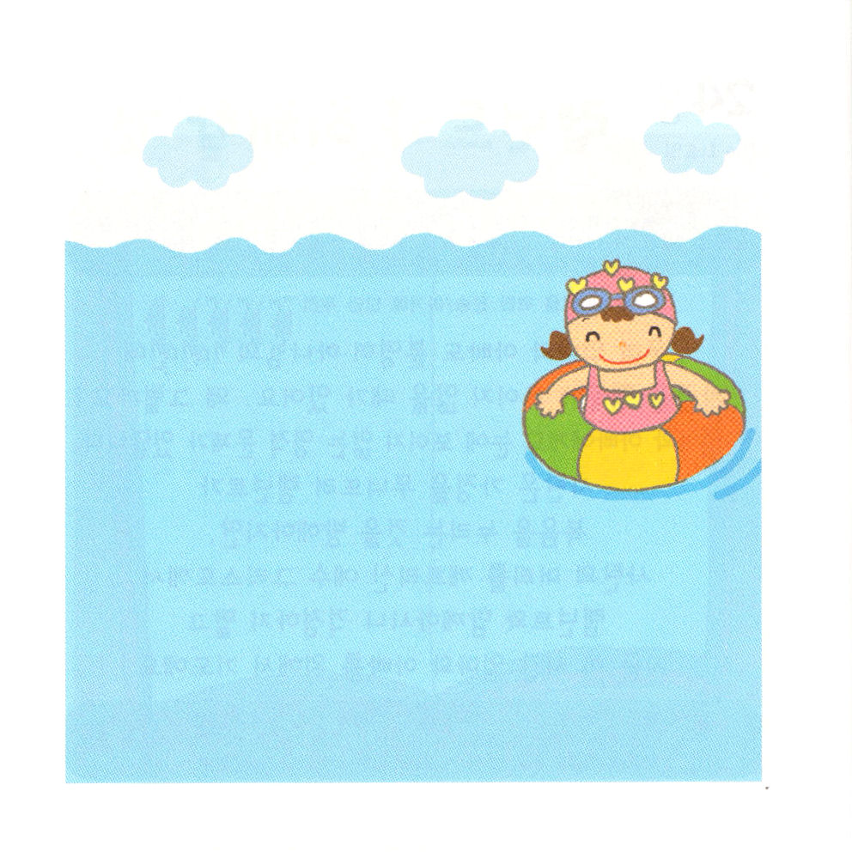

げつようび
にち

11:19～21
さて、ステパノのことからこったによってらされたは、フェニキヤ、キプロス、アンテオケまでもんでったが、ユダヤ人のにはだれにも、みことばをらなかった。ところが、そのにキプロスとクレネがかいて、アンテオケにてからはギリシヤにもりかけ、イエスのことをべえた。

かみさまを しらない パパとママのために いのっているのに
なぜ、まだ パパとママは かみさまを しんじないのでしょう。
ともだちに ふくいんを つたえたのに
なぜ かみさまを しんじないのでしょう。
かみさまは わたしの いのりを
きいて くださって いないのでしょうか。
ちがいます。かみさまは いまも わたしたちの いのりに
こたえて くださっています。
かみさまが なさることを かんぜんに しんじて
ふくいんを つたえて いのって まっていれば よいのです。

こたえの かみさま！わたしの いのりに かみさまが いちばん よい
ことで こたえて くださると しんじます。なんでも いつも かみさまに
いのる レムナントに ならせて ください。
イエス・キリストの おなまえに よって おいのりします。アーメン

★いままで わたしが ふくいんを つたえてみた ひとの なまえを
かいて みましょう。

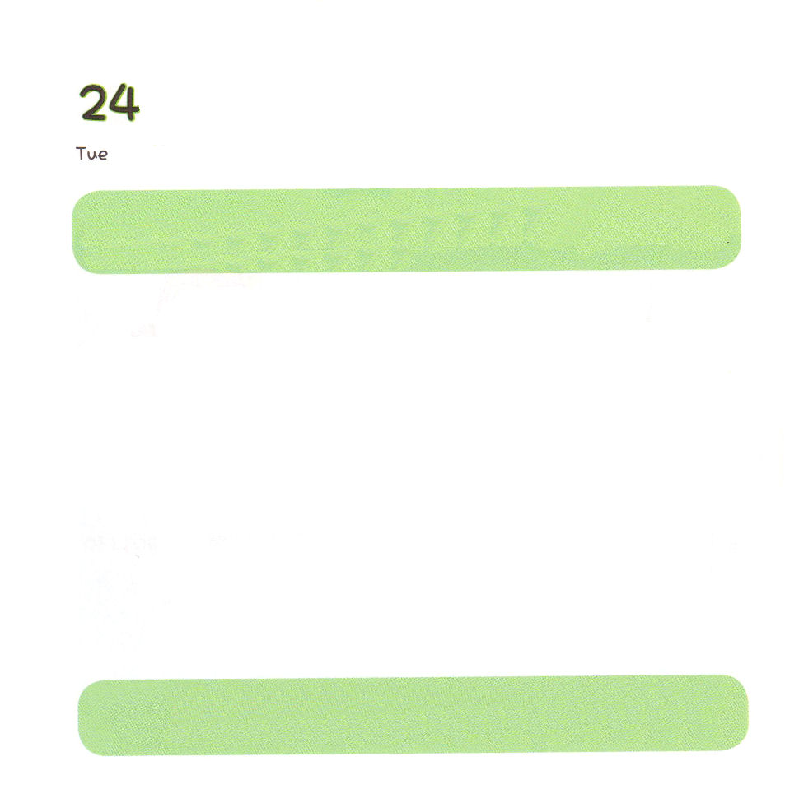
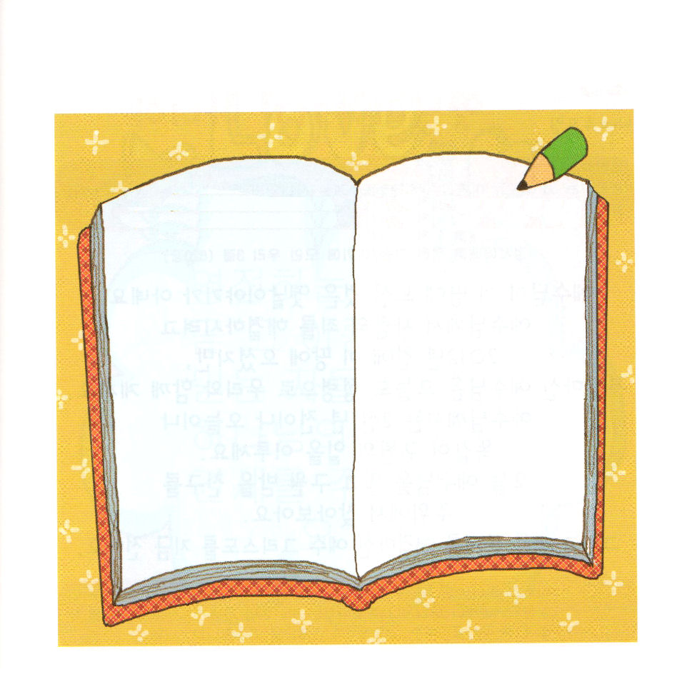
かようび
にち

ピリピ4：6～7
もいわないで、あらゆるに、をもってささげるりといによって、あなたがたのいをにっていただきなさい。そうすれば、のすべてのえにまさるのが、あなたがたのといをキリスト・イエスにあってってくれます。

パパとママは たしかに かみさまの こどもなのに
ときどき、しあわせに みえない ときが あります。なぜでしょう。
パパとママにも めに みえない れいてきな もんだいが あります。
サタンは かていを くずして レムナントが
ふくいんを あじわうことを じゃましますが
サタンの あたまを ふみくだかれた イエス･キリストが
レムナントと ともに おられるので しんぱいせずに
いま このじかん パパとママの ために いのりましょう。

すばらしい かみさま！パパとママ、そして、わたしに ある れいてきな
もんだいを しって イエス・キリストの おなまえによって いのる
レムナントに ならせて ください。わたしの いえの すべての もんだいを
かいけつされた イエス・キリストの おなまえに よって おいのりします。アーメン

★パパ、ママに ぜったいに ひつような ことは なんでしょうか。
パパ、ママに たずねてみて かいてください。



すいようび
にち

ヨハネ1:12
しかし、このをけれた、すなわち、そのをじたには、のどもとされるをおえになった。

イエスさまが このよに こられた ことは むかしの はなしでは
ありません。 イエスさまが ひとの つみを かいけつしようと
2012ねんまえに このよに こられましたが、
ふっかつされた イエスさまは きょうも せいれいで
わたしたちと ともに おられます。
イエスさまは ２せんねんまえも いまも
まったく おなじ すくいの はたらきを なされます。
きょう イエスさまを しんじて すくわれる おともだちを
まわりに さがしてみましょう。
そして すべての もんだいを かいけつされた イエス・キリストを
いま つたえましょう。

あいの かみさま！わたしを すくって くださって ２せんねん まえに
イエスさまを おくってくださって ありがとうございます。 いつも
どこでも ともにおられる かみさまの こどもに なった みぶんと
けんいを あじわわせて ください。イエス・キリストの おなまえに
よって おいのりします。アーメン


★ヨハネの ふくいんしょ １しょう １２せつの みことばを
うえから なぞって かいて おおきな こえで あんしょうして
みましょう。

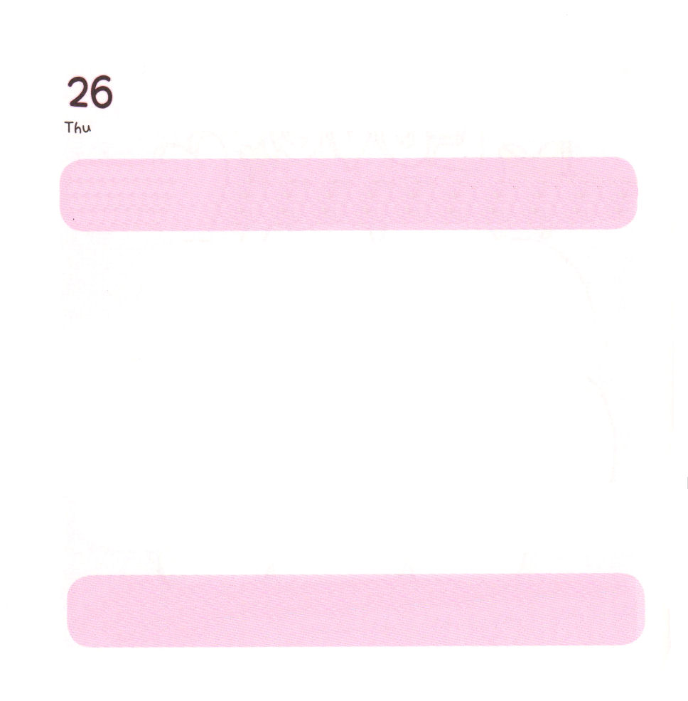

もくようび
にち

エズラ1:1～11
あなたがた、すべてのにするはだれでも、そのがそのとともにおられるように。そのはユダにあるエルサレムに上り、イスラエルの、のをてるようにせよ。このはエルサレムにおられるである。(3)

かみさまが よろこばれる レムナントは
かわいく きれいな ことばで
おたがいに だいすきと しゅくふくしましょう。
かみさまが よろこばれる レムナントは
ほかの ともだちの わるくちや かげぐちを いったりしません。
かみさまが よろこばれる レムナントは
けいやくを かたく にぎって れいはいして
いつも ふくいんを つたえます

あいの かみさま！かみさまの こどもらしく かわいく きれいな
ことばで ともだちを しゅくふくする すてきな レムナントに
ならせて ください。イエス・キリストの おなまえによって
おいのりします。アーメン

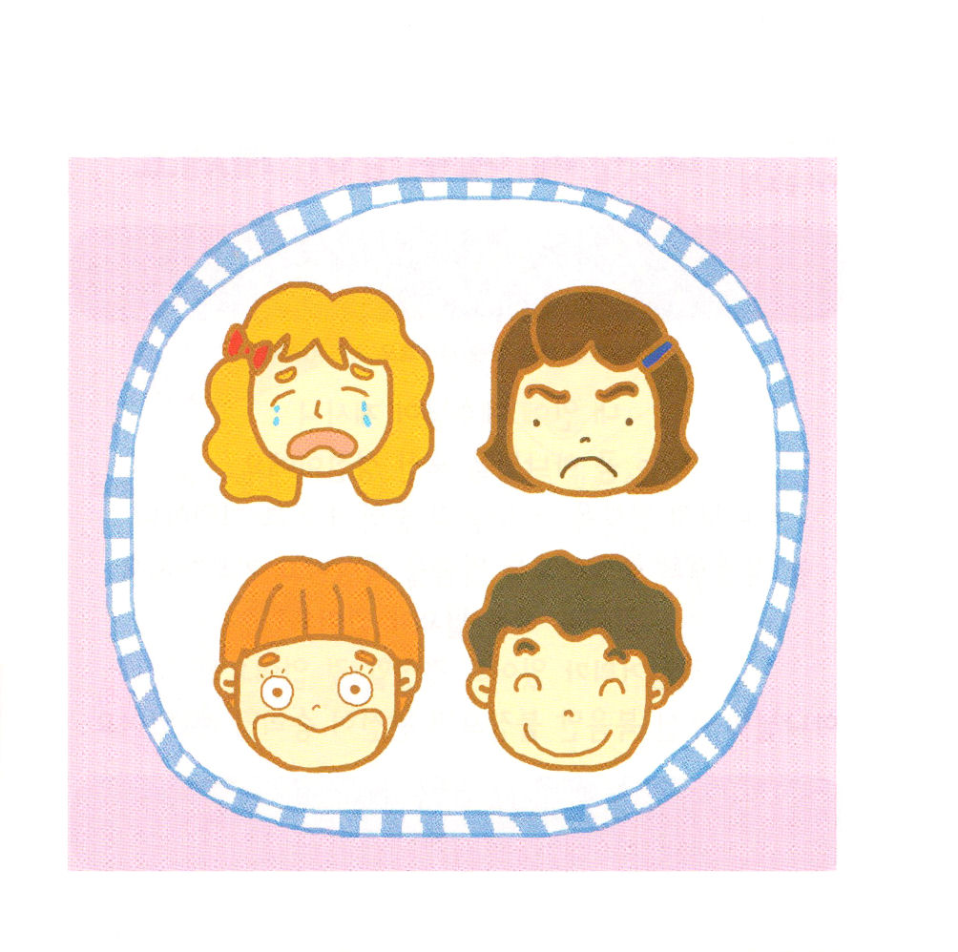
★ひとには いろいろな かんじょうが あります。 このような
かおの とき どのように いのるのか おはなし してみましょう。



きんようび
にち

ネヘミヤ1:1～11
これらのたちは、あなたのなとそのいをもって、あなたがわれたあなたのしもべ、あなたのです。ああ、よ。どうぞ、このしもべのりと、あなたのをんでうあなたのしもべたちのりとに、をけてください。どうぞ、きょう、このしもべにいをせ、こののに、あわれみをけさせてくださいますように。」そのとき、はのであった。(10～11)

わたしの なかに イエスさまが おられるので
わたしは かみさまが おられる しんでんです。
かみさまの みことばを わたしの こころの ちゅうしんに
おいて おぼえて、 いつも せいれいで みたされるように
みことばを もくそうして いのります。
ともだちと けんかをする ひつようが ありません！
しんぱいすることが あっても しんぱいは ありません！
かみさまの くださる ふくいんだけ にぎっていれば
かんぜんに しょうりすることが できます。

すばらしい かみさま！かみさまが ともに おられる わたしの
からだは しんでんで あることを わすれないように れいも からだも
けんこうに まもる レムナントに ならせてください。
イエス・キリストの おなまえに よって おいのりします。アーメン

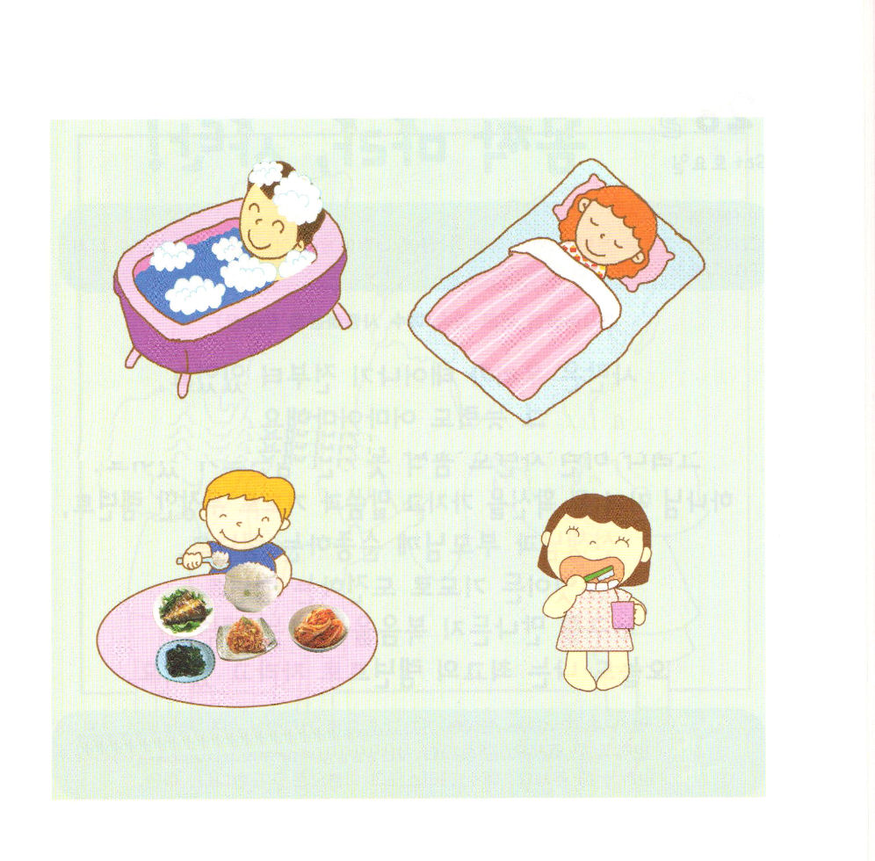
★したの えを みて わたしと かんけいが ある えに
○を つけましょう。


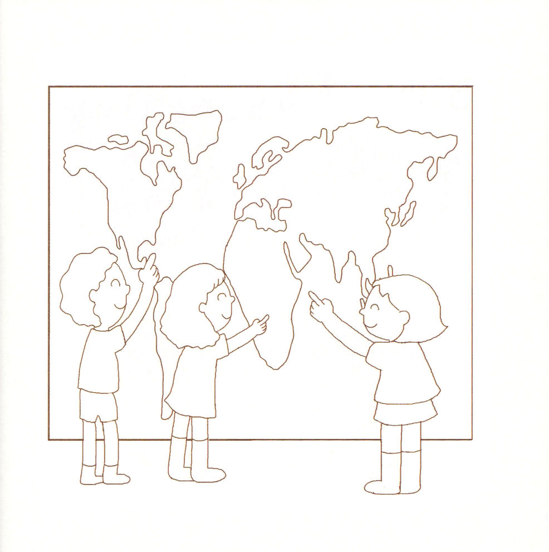

どようび
にち

マタイ6：8～13
だから、らのまねをしてはいけません。あなたがたのなるは、あなたがたがおいするに、あなたがたになものをっておられるからです。

サタンは わたしたちが うまれる まえから いて
その ちからは ものすごく おおきいです。
しかし そんな サタンも うごくことが できない
レムナントが います。
かみさまの こどもである かくしんを もって みことばと いのりで
ぶそうする レムナント、せんせいと パパとママの いうことを
よく きく レムナント、なんでも いのって ちょうせんする
レムナント、だれに あっても ふくいんを つたえる レムナント！
きょうも わたしは さいこうの レムナントとして
そだって いきましょう。

かみさまの こどもだという かくしんを もって だいたんに
でんどうする すてきな レムナントに なりますように。 わたしが
いく すべての ところで サタンが しばられ、 かみさまの くにが
のぞみますように。イエス・キリストの おなまえに よって
おいのりします。アーメン

★せかいふくいんかを ゆめみて ともだちが ちずを みています。
きれいに いろを ぬりましょう

ここにあつまった

1． こ こ に - あつま ーっ た しゅの め ぐ み う け た も の
2. しゅの み - こ こ ろ は はか り し れな い け ど
3. ここ に - あつま ーっ た あい さ れ た かみ の こ

しゅは こ の ばしょ に と も に お ら れ ま す
いつ も わ た し は み む ね のなか に い る
しゅは み こ こ ろ を わたし とおし て な さ る

い つ も しゅだけ を ほ め た たえ つ い て ゆ く
あ い と み こ と ば わ た し を あ ら た に し
く る し み の な か さらに しゅ を た よ り ま す

しれ ん のとき も しゅは と も にお られ る
たお れる ときに も さい ご はしょうりし ます
くる し みにか ち しゅを ほ め た たえ る

しんこ う を つ よ く しゅが ま も ら れ る
や み の な か しゅの ひ か り み ち び か れ ま す
び か れ ま す

